НОВИНКИ ДЕКАБРЯ 2011 ГОДА

Дошкольное образование

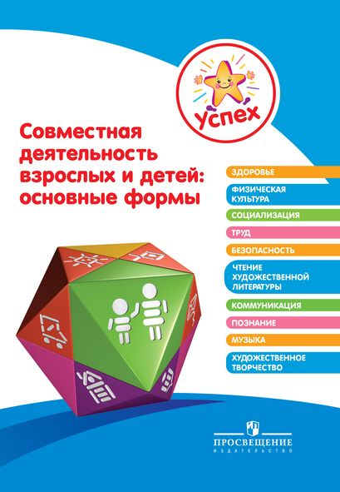 | Название: Успех. Совместная деятельность взрослых и детей: основные формы. Пособие для педагогов
 | Автор: Акулова О. В., Гогоберидзе А. Г., Гризик Т. И. и др. / Под науч. рук. А. Г Асмолова
 | Месяц выхода: декабрь
 | ISBN: 978-5-09-026053-4
 | Кол-во страниц: 208
 | Обложка: мягкая
 | Формат: 70*100/16
 | Красочность: 1
 | Код 1С: 01-0591-01
Серия «Успех»
В пособии раскрываются вопросы методики подготовки, организации и проведения различных форм совместной деятельности взрослых и детей, направленных на решение задач психолого-педагогической работы и достижение планируемых результатов освоения основной общеобразовательной программы дошкольного образования.
Пособие адресовано педагогам дошкольных образовательных учреждений.

Математика

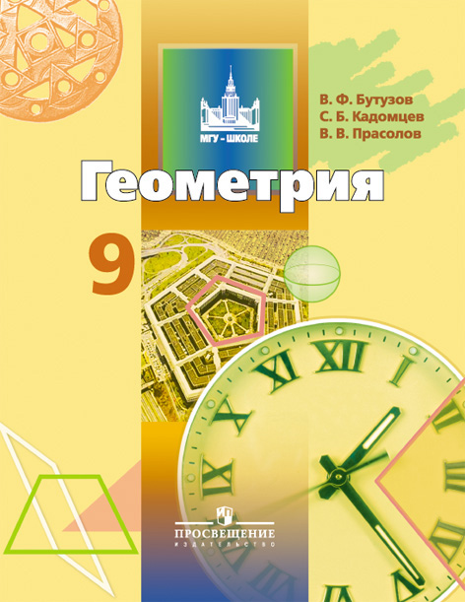 | Название: Геометрия. 9 класс
 | Автор: Бутузов В. Ф., Кадомцев С. Б., Прасолов В. В.
 | Месяц выхода: декабрь
 | Наличие грифа: рекомендовано
 | ISBN: 978-5-09-019211-8
 | Кол-во страниц: 144
 | Обложка: переплет
 | Формат: 70*90/16
 | Красочность: 4
 | Код 1С: 13-0450-01
Линия УМК «Бутузов В. Ф. (7 — 9 классы)»
Учебник содержит большой объём задачного материала, систематизация которого тщательно продумана. Непосредственно после параграфов предлагаются основные задачи, после каждой главы, дополнительные, а в конце учебника — задачи повышенной трудности. Кроме того, учебник содержит задачи с практическим содержанием.

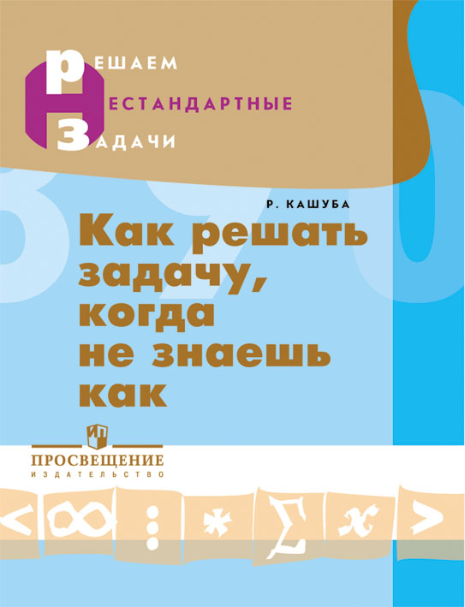 | Название: Как решать задачу, когда не знаешь как
 | Автор: Кашуба Р.
 | Месяц выхода: декабрь
 | ISBN: 978-5-09-023583-9
 | Кол-во страниц: 176
 | Обложка: мягкая
 | Формат: 70*90/16
 | Красочность: 1
 | Код 1С: 13-0536-01
Серия «Решаем нестандартные задачи»
Данная книга призвана решить некоторые из проблем, возникающих при решении нестандартных задач. На примере отдельных нестандартных задач автор показывает процесс рассуждения, приводящий к решению задачи. Все представленные задачи могут быть доступны любому человеку, который пожелает разобраться в их решении.
Книга будет полезна не только учащимся, но и всем, кто интересуется математикой и получает удовольствие от решения интересных, нестандартных задач.

Информатика

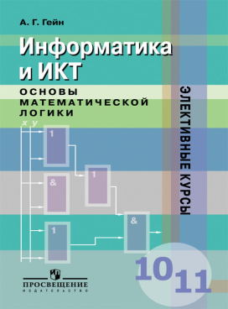 | Название: Информатика. Основы математической логики. 10 — 11 классы
 | Автор: Гейн А. Г.
 | Месяц выхода: декабрь
 | ISBN: 978-5-09-018443-4
 | Кол-во страниц: 96
 | Обложка: мягкая
 | Формат: 60*90/16
 | Красочность: 1
 | Код 1С: 14-0116-01
Серия «Элективные курсы»
Книга может быть использована в качестве учебного пособия при изучении информатики и ИКТ в 10 — 11 классах. Пособие даёт сведения об основных понятиях математической логики, её методах и задачах, которые могут с её помощью решаться.
Книга поможет учащимся ответить на такие вопросы: какова структура математического утверждения? Почему одно рассуждение мы признаём доказательством, а другое нет? Когда требуется пример?
Рассматривается множество прикладных задач, задач на исследование электронных схем. Книга может быть полезна при подготовке к ЕГЭ.

Физика

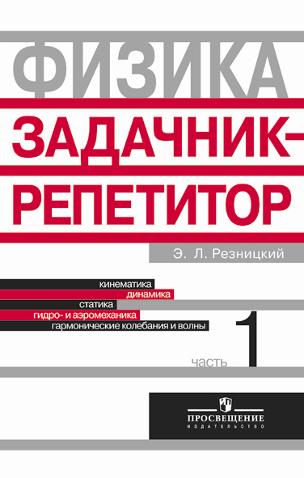 | Название: Физика. Задачник-репетитор. В 3 ч. Ч. 1, 2, 3
 | Автор: Резницкий Э. Л.
 | Месяц выхода: декабрь
 | ISBN: 978-5-09-022400-0 / 978-5-09-022403-1 / 978-5-09-022407-9
 | Кол-во страниц: 352 / 320 / 224
 | Обложка: переплет
 | Формат: 60*90/16
 | Красочность: 1
 | Код 1С: 21-0240-01 / 21-0241-01 / 21-0260-01
Серия «Задачники»
Пособие состоит из трёх частей. В него включено около 1500 наиболее типичных задач с подробными решениями из всех разделов школьного курса физики.
В начале некоторых разделов даются необходимые теоретические сведения, выводы основных формул. Для облегчения работы с книгой задачи сгруппированы на основе общности условий.
Пособие содержит также задачи, выходящие за рамки школьной программы и рекомендуемые студентам первых курсов технических вузов.

Немецкий язык

НОВАЯ ОБЛОЖКА | Название: Немецкий язык. 6 класс
НОВАЯ ОБЛОЖКА | Автор: Аверин М. М., Джин Ф., Рорман Л. и др.
НОВАЯ ОБЛОЖКА | Месяц выхода: декабрь
НОВАЯ ОБЛОЖКА | Наличие грифа: рекомендовано (ФГОС)
НОВАЯ ОБЛОЖКА | ISBN: 978-5-09-016489-4
НОВАЯ ОБЛОЖКА | Кол-во страниц: 84
НОВАЯ ОБЛОЖКА | Обложка: мягкая
НОВАЯ ОБЛОЖКА | Формат: 60*90/8
НОВАЯ ОБЛОЖКА | Красочность: 4
НОВАЯ ОБЛОЖКА | Код 1С: 25-0327-01
Линия УМК «Горизонты (5 — 9 классы)»
Учебник является составной частью УМК «Немецкий язык» серии «Горизонты» для
6 класса. Серия «Горизонты» – это совместный проект издательства «Просвещение» и издательства Cornelsen, Берлин, предназначенный для школ с изучением немецкого языка как второго иностранного. 6 класс – второй год обучения. Материал учебника рассчитан на два часа в неделю.
Современная лексика, живые ситуации общения, подробные грамматические правила, проектная работа дают возможность учителю проводить уроки с максимальной эффективностью в группах с любым уровнем обученности.
Основной упор в учебнике сделан на развитие коммуникативных умений с учётом Общеевропейских компетенций владения иностранным языком и федерального государственного образовательного стандарта. Учебник получил положительные заключения РАО и РАН на соответствие федеральному компоненту Государственного образовательного стандарта общего образования по иностранным языкам.

НОВАЯ ОБЛОЖКА | Название: Немецкий язык. Рабочая тетрадь. 6 класс. (В комплекте с аудиокурсом)
НОВАЯ ОБЛОЖКА | Автор: Аверин М. М., Джин Ф., Рорман Л. и др.
НОВАЯ ОБЛОЖКА | Месяц выхода: декабрь
НОВАЯ ОБЛОЖКА | Пособие
НОВАЯ ОБЛОЖКА | ISBN: 978-5-09-016490-0
НОВАЯ ОБЛОЖКА | Кол-во страниц: 80
НОВАЯ ОБЛОЖКА | Обложка: мягкая
НОВАЯ ОБЛОЖКА | Формат: 60*90/8
НОВАЯ ОБЛОЖКА | Красочность: 1
НОВАЯ ОБЛОЖКА | Код 1С: 25-0328-01
НОВАЯ ОБЛОЖКА | Диск
НОВАЯ ОБЛОЖКА | Кол-во дисков: 1
НОВАЯ ОБЛОЖКА | Формат: CD mp3
НОВАЯ ОБЛОЖКА | Код 1С: 25-0329-01
НОВАЯ ОБЛОЖКА | Код 1С комплекта: УП00000765
Линия УМК «Горизонты (5 — 9 классы)»
Рабочая тетрадь является неотъемлемой частью УМК «Немецкий язык. 6 класс» серии «Горизонты» авторов М. М. Аверина и др. В ней даны разнообразные письменные задания к каждому содержательному пункту учебника. В рабочей тетради представлены задания по активизации навыков письменной речи и подготовке к устной речи, навыков аудирования с письменным контролем, чтения, а также задания для работы над грамматикой, для закрепления лексических и орфографических навыков.
Также рабочая тетрадь содержит элементы портфолио, дополнительные тренировочные задания по чтению, аудированию и задания игровой направленности, содержащие ребусы, загадки, кроссворды.
Задания рабочей тетради органично включаются в учебный процесс, запланированы для работы учащихся не только дома, но и в классе; являются логическим продолжением заданий учебника.
Учебное пособие предназначено для учащихся общеобразовательных учреждений, начинающих изучать немецкий язык как второй иностранный язык с 5 класса. Рабочая тетрадь выходит в комплекте с аудиокурсом (CD mp3).

НОВАЯ ОБЛОЖКА | Название: Немецкий язык. Книга для учителя. 6 класс
НОВАЯ ОБЛОЖКА | Автор: Аверин М. М., Гуцалюк Е. Ю., Харченко Е. Р.
НОВАЯ ОБЛОЖКА | Месяц выхода: декабрь
НОВАЯ ОБЛОЖКА | ISBN: 978-5-09-016493-1
НОВАЯ ОБЛОЖКА | Кол-во страниц: 160
НОВАЯ ОБЛОЖКА | Обложка: мягкая
НОВАЯ ОБЛОЖКА | Формат: 60*90/8
НОВАЯ ОБЛОЖКА | Красочность: 1
НОВАЯ ОБЛОЖКА | Код 1С: 25-0332-01
Линия УМК «Горизонты (5 — 9 классы)»
Книга для учителя является неотъемлемой частью УМК «Немецкий язык. 6 класс» серии «Горизонты» авторов М. М. Аверина и др.
Книга для учителя содержит подробную характеристику содержания и структуры УМК, тематическое и календарное планирование, методические рекомендации по организации учебного процесса, ключи к заданиям из рабочей тетради, тексты для аудирования.
В книге для учителя подробно представлены учебно-познавательные и коммуникативные задачи, даны рекомендации по индивидуальному подходу к учащимся как на уроке, так и при выполнении домашнего задания.

НОВАЯ ОБЛОЖКА | Название: Немецкий язык. 6 класс
НОВАЯ ОБЛОЖКА | Автор: Радченко О. А., Конго И. Ф., Зайферт К.
НОВАЯ ОБЛОЖКА | Месяц выхода: декабрь
НОВАЯ ОБЛОЖКА | Наличие грифа: рекомендовано (ФГОС)
НОВАЯ ОБЛОЖКА | ISBN: 978-5-09-022270-9
НОВАЯ ОБЛОЖКА | Кол-во страниц: 216
НОВАЯ ОБЛОЖКА | Обложка: мягкая
НОВАЯ ОБЛОЖКА | Формат: 84*108/16
НОВАЯ ОБЛОЖКА | Красочность: 4
НОВАЯ ОБЛОЖКА | Код 1С: 25-0129-01
Линия УМК «Вундеркинды (5 — 9 классы)»
Учебник является составной частью УМК «Немецкий язык» серии «Вундеркинды» для 6 класса.
Учебник содержит большое количество текстов монологического и диалогического характера, сценки, ситуации повседневного общения.
Сюжетная основа, разворотный принцип подачи материала, современная лексика, живые ситуации общения, подробные грамматические правила, проектная работа дают возможность учителю проводить уроки с максимальной эффективностью в группах с любым уровнем обученности.

НОВАЯ ОБЛОЖКА | Название: Немецкий язык. Рабочая тетрадь. 6 класс
НОВАЯ ОБЛОЖКА | Автор: Радченко О. А., Лясковская Е. В.
НОВАЯ ОБЛОЖКА | Месяц выхода: декабрь
НОВАЯ ОБЛОЖКА | ISBN: 978-5-09-023762-8
НОВАЯ ОБЛОЖКА | Кол-во страниц: 120
НОВАЯ ОБЛОЖКА | Обложка: мягкая
НОВАЯ ОБЛОЖКА | Формат: 84*108/16
НОВАЯ ОБЛОЖКА | Красочность: 1
НОВАЯ ОБЛОЖКА | Код 1С: 25-0128-01
Линия УМК «Вундеркинды (5 — 9 классы)»
Рабочая тетрадь является составной частью УМК «Немецкий язык. 6 класс» серии «Вундеркинды». Разнообразные задания рабочей тетради являются логическим продолжением заданий учебника. Они органично включаются в учебный процесс, запланированы для работы учащихся дома и в классе. В рабочей тетради представлены задания по активизации навыков письменной речи и подготовке к устной речи, навыков аудирования с письменным контролем, а также задания для работы над грамматикой, для закрепления лексических и орфографических навыков.
В рабочей тетради имеются также дополнительные тренировочные задания по чтению, аудированию и задания игровой направленности, содержащие магические квадраты, загадки, кроссворды.

НОВАЯ ОБЛОЖКА | Название: Немецкий язык. Книга для учителя. 6 класс
НОВАЯ ОБЛОЖКА | Автор: Радченко О. А., Сысоева Е. Э.
НОВАЯ ОБЛОЖКА | Месяц выхода: декабрь
НОВАЯ ОБЛОЖКА | ISBN: 978-5-09-023765-9
НОВАЯ ОБЛОЖКА | Кол-во страниц: 224
НОВАЯ ОБЛОЖКА | Обложка: мягкая
НОВАЯ ОБЛОЖКА | Формат: 60*90/16
НОВАЯ ОБЛОЖКА | Красочность: 1
НОВАЯ ОБЛОЖКА | Код 1С: 25-0127-01
Линия УМК «Вундеркинды (5-9 классы)»
Книга для учителя является составным компонентом УМК «Немецкий язык.
6 класс» серии «Вундеркинды». Разработкам уроков предшествует тематический план, который отражает основное содержание каждой главы, её развивающие, воспитательные и общеобразовательные задачи, речевой и языковой материал, межкультурный компонент, а также межпредметные связи. Далее следуют методические рекомендации по проведению уроков, которые представляют собой развёрнутые сценарии. Рекомендации разработаны очень подробно с тем, чтобы максимально обеспечить методическую поддержку учителям. Кроме того, книга содержит транскрипции аудиотекстов, контрольные работы к каждой главе, ключи к заданиям в рабочей тетради, подготовительным проверочным работам, контрольным работам и список текстов на диске.
Издание предназначено для учителей общеобразовательных учреждений.

Французский язык

НОВАЯ ОБЛОЖКА | Название: Французский язык. 9 класс (Комплект с аудиокурсом)
НОВАЯ ОБЛОЖКА | Автор: Кулигина А. С., Щепилова А. В.
НОВАЯ ОБЛОЖКА | Месяц выхода: декабрь
НОВАЯ ОБЛОЖКА | Учебник
НОВАЯ ОБЛОЖКА | Наличие грифа: рекомендовано (ФГОС)
НОВАЯ ОБЛОЖКА | ISBN: 978-5-09-019267-5
НОВАЯ ОБЛОЖКА | Кол-во страниц: 256
НОВАЯ ОБЛОЖКА | Обложка: мягкая
НОВАЯ ОБЛОЖКА | Формат: 84*108/16
НОВАЯ ОБЛОЖКА | Красочность: 4
НОВАЯ ОБЛОЖКА | Код 1С: 26-0178-01
НОВАЯ ОБЛОЖКА | Диск
НОВАЯ ОБЛОЖКА | Кол-во дисков: 1
НОВАЯ ОБЛОЖКА | Формат: CD mp3
НОВАЯ ОБЛОЖКА | Код 1С: 26-0181-01
НОВАЯ ОБЛОЖКА | Код 1С комплекта: УП00000853
Линия УМК «Твой друг французский язык (5 — 9 классы)»
Учебник «Французский язык. 9 класс» является основной частью учебно-методического комплекта, предназначенного для учащихся общеобразовательных учреждений. Он логически завершает линию УМК «Твой друг французский язык» для 5 — 9 классов основной школы.
Учебник создан в соответствии с требованиями федерального государственного образовательного стандарта и в 2011 году успешно прошёл экспертизу на предмет соответствия ФГОС основного общего образования. Его материалы направлены на достижение личностных, метапредметных и предметных результатов.
Цель учебника — развитие личности учащегося средствами иностранного языка и формирование у него способности к межкультурной коммуникации — достигается путём совершенствования коммуникативной компетентности на основе коммуникативно-когнитивного и деятельностного подхода к обучению.
Учебные материалы, созданные с учётом требований непрерывности и преемственности в обучении иностранному языку, развивают умения и навыки владения французским языком во всех видах речевой деятельности. В 9 классе усложняется работа с различными типами текстов (устными и письменными), совершенствуются навыки создания собственного высказывания (устного и письменного), большая роль отводится межкультурному содержанию обучения.
В учебнике представлены различные формы работы: индивидуальная, парная, групповая. Он создаёт много возможностей для организации самостоятельной работы учащихся и развития у них стремления к высокому уровню активности и самостоятельности в обучении. Этому способствуют проектные задания, работа с интернет-ресурсами, а также страницы самооценки, представленные в каждом уроке. Особое внимание уделяется формированию у учащихся умения представлять свою страну, её культуру в условиях межкультурного общения.
Основными отличительными характеристиками данного курса являются:
• аутентичность учебных материалов;
• социокультурная информация о России и Франции, представленная в духе диалога двух культур;
• практико-ориентированный характер заданий и упражнений;
• дифференцированный подход к организации образовательного процесса;
• воспитательная и развивающая направленность учебных материалов;
• система заданий, последовательно готовящих к государственной итоговой аттестации (ЕГЭ/ГИА);
• наличие такого компонента УМК, как языковой портфель;
• выход на уровень В1 в соответствии с требованиями Евросоюза, предъявляемыми к уровню владения иностранным языком.
Учебник выходит в комплекте c аудиокурсом на CD в формате mp3.

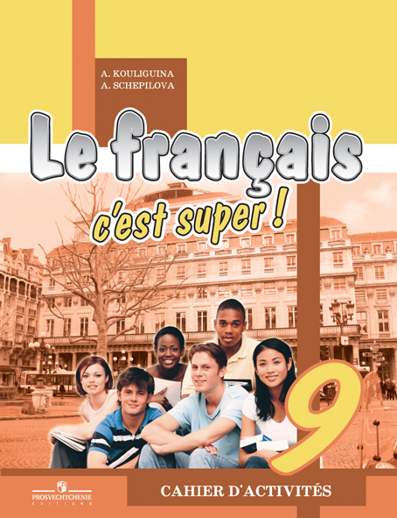 | Название: Французский язык. Рабочая тетрадь. 9 класс
 | Автор: Кулигина А. С., Щепилова А. В.
 | Месяц выхода: декабрь
 | ISBN: 978-5-09-019217-0
 | Кол-во страниц: 112
 | Обложка: мягкая
 | Формат: 84*108/16
 | Красочность: 2
 | Код 1С: 26-0179-01
Линия УМК «Твой друг французский язык (5 — 9 классы)»
Рабочая тетрадь является неотъемлемой частью УМК «Твой друг французский язык» для 9 класса общеобразовательных учреждений. Пособие создано в соответствии с требованиями федерального государственного образовательного стандарта.
Назначение этого компонента УМК — закрепление и активизация языкового и речевого материала учебника, автоматизация лексико-грамматических навыков, развитие умений учащихся в ключевых компетенциях.
Пособие включает широкий спектр разнообразных заданий, требующих творческого подхода при их выполнении. В тетрадь также включены типы заданий, используемые в ЕГЭ, выполнение этих заданий готовит учащихся к экзамену по французскому языку.
Рабочая тетрадь повторяет структуру учебника. Она содержит 8 уроков. Структура всех уроков едина, она состоит из следующих разделов:
- Soulever une discussion (содержит задания, направленные на закрепление языкового материала в контексте с темой урока);
- Mes compétences (содержит материалы для самостоятельной, творческой и поисковой работы учащихся).
Раздел включает в себя следующие рубрики:
- Compréhension orale (содержит тексты для аудирования и задания, направленные на проверку понимания текста);
- Compréhension écrite (в неё включены небольшие аутентичные тексты, после которых даны задания);
- Production orale (содержит задания для развития умений устной речи);
- Production écrite (в данной рубрике учащимся предлагается составить рассказ в письменной форме, написать письмо и т. п.).
- Lexique-Grammaire (содержит упражнения, направленные на автоматизацию лексико-грамматических навыков).
Задания рабочей тетради имеют коммуникативную направленность.
Пособие может быть использовано для проведения самостоятельной, коллективной классной, групповой и домашней работы.

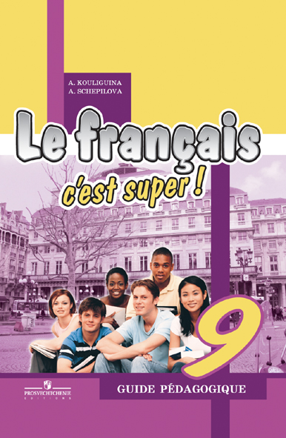 | Название: Французский язык. Книга для учителя. 9 класс
 | Автор: Кулигина А. С., Щепилова А. В.
 | Месяц выхода: декабрь
 | ISBN: 978-5-09-021293-9
 | Кол-во страниц: 96
 | Обложка: мягкая
 | Формат: 60*90/16
 | Красочность: 1
 | Код 1С: 26-0180-01
Линия УМК «Твой друг французский язык (5 — 9 классы)»
Книга для учителя является неотъемлемой частью УМК «Твой друг французский язык» для 9 класса общеобразовательных учреждений.
Книга для учителя содержит методические рекомендации по организации учебного процесса, тематическое планирование, тексты для аудирования, а также ключи к заданиям из учебника и рабочей тетради.

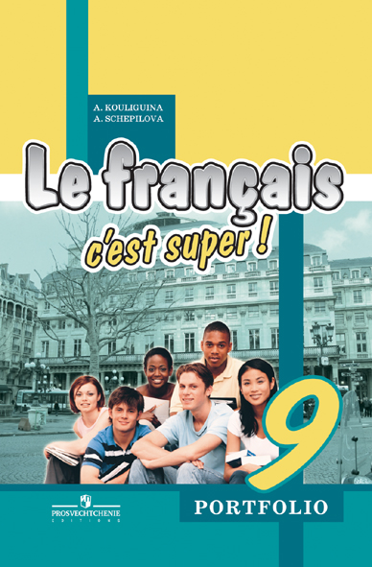 | Название: Французский язык. Языковой портфель. 9 класс
 | Автор: Кулигина А. С., Щепилова А. В.
 | Месяц выхода: декабрь
 | ISBN: 978-5-09-021227-4
 | Кол-во страниц: 64
 | Обложка: мягкая
 | Формат: 60*90/16
 | Красочность: 1
 | Код 1С: 26-0223-01
Линия УМК «Твой друг французский язык (5 — 9 классы)»
Языковой портфель — один из основных компонентов УМК «Твой друг французский язык» для 9 класса общеобразовательных учреждений.
По своей структуре данный языковой портфель приближен к Европейскому языковому портфелю. При помощи шкалы самооценки языковой портфель поможет учащимся научиться анализировать учёбу, самостоятельно оценивать результаты учебной деятельности и развивать умение учиться.
Языковой портфель можно использовать как личный словарь. При выполнении заданий учебника и рабочей тетради в словарь записываются слова и выражения, которые необходимы для общения в той или иной ситуации, по той или иной теме.
Языковой портфель позволит ученику самостоятельно определить, на каком уровне владения учебными умениями в чтении, говорении, письме и аудировании он находится.

Изобразительное искусство

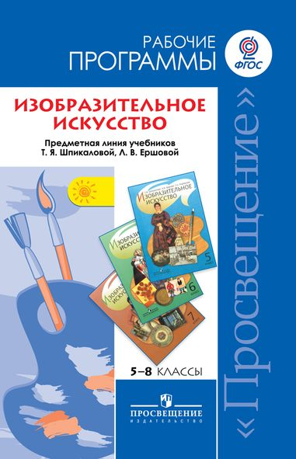 | Название: Изобразительное искусство. Рабочие программы. Предметная линия учебников Т. Я. Шпикаловой. 5 — 8 классы
 | Автор: Шпикалова Т. Я., Ершова Л. В., Поровская Г. А. и др.
 | Месяц выхода: декабрь
 | ISBN: 978-5-09-021669-2
 | Кол-во страниц: 160
 | Обложка: мягкая
 | Формат: 60*90/16
 | Красочность: 1
 | Код 1С: 31-0089-01
Линия УМК «Шпикалова Т. Я. (5 — 8 классы)»
Рабочая программа написана в соответствии с требованиями ФГОС основного общего образования. Она включает пояснительную записку, общую характеристику учебного предмета, личностные, метапредметные и предметные результаты освоения учебного предмета, место учебного предмета в учебном плане, содержание курса, тематическое планирование, материально-техническое обеспечение образовательного процесса.
В разделе «Тематическое планирование» при раскрытии содержания тем по классам указывается время на их изучение и даётся характеристика учебной деятельности учащихся при освоении каждой конкретной темы.

Педагогика

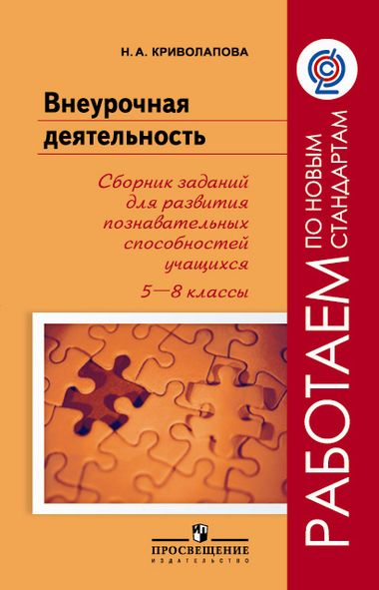 | Название: Внеурочная деятельность. Сборник заданий для развития познавательных способностей учащихся. 5 — 8 классы
 | Автор: Криволапова Н. А.
 | Месяц выхода: декабрь
 | ISBN: 978-5-09-023275-3
 | Кол-во страниц: 224
 | Обложка: мягкая
 | Формат: 60*90/16
 | Красочность: 1
 | Код 1С: 41-0289-01
Серия «Работаем по новым стандартам»
В сборнике представлена система занятий к курсу внеурочной деятельности по развитию познавательных способностей учащихся, ориентированная на формирование универсальных учебных действий на основе предметно-ориентированного тренинга.
Содержание занятий способствует формированию учебно-интеллектуальных, информационных, коммуникативных, исследовательских умений, развитию аналитико-синтетических способностей, таких способов и приёмов умственной деятельности, как сравнение, классификация, обобщение, поиск закономерностей, а также гибкости и критичности мышления и других интеллектуальных качеств личности.

Коррекционная педагогика

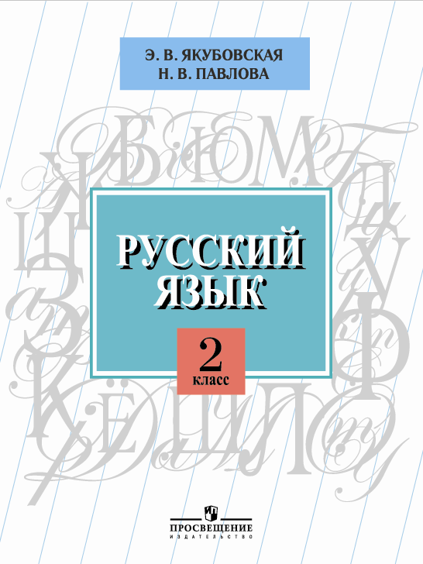 | Название: Русский язык. 2 класс. (VIII вид)
 | Автор: Якубовская Э. В., Павлова Н. В.
 | Месяц выхода: декабрь
 | Наличие грифа: рекомендовано
 | ISBN: 978-5-09-024986-7
 | Кол-во страниц: 176
 | Обложка: переплет
 | Формат: 84*108/16
 | Красочность: 4
 | Код 1С: 40-0154-02
Линия УМК «Русский язык (2 — 4 классы) (VIII вид. Программа В. В. Воронковой)»
Учебник является основной составной частью учебно-методического комплекта по русскому языку для 2 класса, в состав которого входят рабочая тетрадь «Читай, думай, пиши» в 2 частях и дидактический материал для учащихся.
Суммарное количество упражнений и заданий, представленных в данном УМК, обеспечивает как по объему, так и по содержанию усвоение учебного материала по русскому языку во 2 классе по двум ныне действующим программам: под редакцией
В. В. Воронковой и под редакцией И. М. Бгажноковой.
Методический аппарат учебника построен по принципу поурочного тематического планирования. Каждый час учебного времени обеспечен четырьмя упражнениями, одно из которых предназначено для домашнего задания, а в трех остальных заложена пошаговая система усвоения темы урока, завершающаяся упражнением в связной письменной речи.

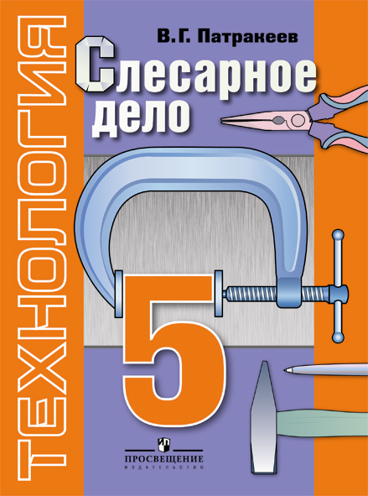 | Название: Технология. Слесарное дело. 5 класс. (VIII вид)
 | Автор: Патракеев В.Г.
 | Месяц выхода: декабрь
 | Наличие грифа: рекомендовано
 | ISBN: 978-5-09-022404-8
 | Кол-во страниц: 192
 | Обложка: переплет
 | Формат: 70*90/16
 | Красочность: 2
 | Код 1С: 40-0353-01
Линия УМК «Технология «Слесарное дело» (5 — 9 классы) (VIII вид. Программа В. В. Воронковой)»
Содержание учебника направлено на обучение учащихся основам слесарного дела. В нём представлены: элементарные теоретические сведения о металлах и их свойствах; информация об оборудовании, инструментах и приспособлениях, используемых при выполнении слесарных работ; материал по технологии обработки металла и технологии изготовления из него различных изделий. Особое внимание уделяется правилам поведения в слесарной мастерской и правилам безопасной работы инструментами.
Разделы учебника включают практические работы, выполняя которые учащиеся смогут овладеть способами и приёмами ручной и машинной обработки металла, своими руками изготовить изделия из проволоки, жести и кровельной стали. Все темы и практические работы иллюстрированы большим количеством рисунков, чертежей и таблиц.

